昨日発表した安倍政権の「１世帯あたり３０万円の現金給付」は殆どの人が給付対象にならない完全な詐欺! どこまで国民をバカにしたら気が済む？
安倍政権は国民にマスク２枚で自粛の補償を済ますのでは？と一時思ったが昨日国民への現金支給の話しが出てきた。マスク２枚が海外で「エイプリルフール」と嘲笑されたことへの対応かと思ったが、
内容をよくみてわかった。現金給付という名の国民への詐欺である
一律給付ではなく以下の条件に合致した世帯のみ
・住民税非課税世帯
■ 年収100万円以下
所得金額が35万円以下で住民税非課税。収入に換算すると年収100万円
【年収100万円】－【給与所得控除65万円 ※3】＝【所得35万円】
■会社員、専業主婦、子ども1人の3人世帯・・・年収205万円以下
所得金額が126万円（35万円×3+21万円）以下で住民税非課税。
【年収205万円】－【給与所得控除79万5000円 ※3】＝【所得125万5000円】
■会社員、専業主婦、子ども2人の4人世帯・・・年収255万円以下
所得金額が161万円（35万円×4+21万円）以下で住民税非課税。
・収入が半分以下になったという「証明書」を持参の者
つまり一般庶民の大多数がこの条件に合致しない。
殆どの人が対象外
１世帯３０万円の現金給付という期待感だけ煽り、実際には期待して申請した人たちの殆どが断られるという実にふざけた内容だ
殆ど詐欺である
単にやったふりをアピールして海外からの嘲笑をかわすのが狙い。そういうことだろう。
こちらもご参考までにnews.yahoo.co.jp
本当にどこまで国民をバカにしたら気が済むのだ、この男は
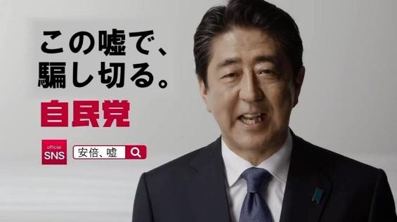
嘘つきが当たり前のサイコパスもう我慢の限界である。
この男を一刻も早く退陣させなければならない

